«Мейірімді жаз – 2012»
«Мейірімді жаз -2012» акциясы аясында «В стране сказок», «Радуга» профильді лагерлері киім, үстел ойыны, балалар кітаптары ретінде «Жұлдызды қала» лагеріндегі отбасы аз қамтылған балаларға көмек көрсетті. «Жігер» жасағы балалары мектеп кітапханашысына көмектесті. Ал 20 маусымда «Move Ahead» профильді жасағы сауықтыру орталығындағы достарымен кезекті кездесуде болды. «Move Ahead» жасағы концерттік бағдарламасымен өз өнерлерін көрсетті және «Радуга» профильді жасағының атынан сыйлықтар ұсынды.
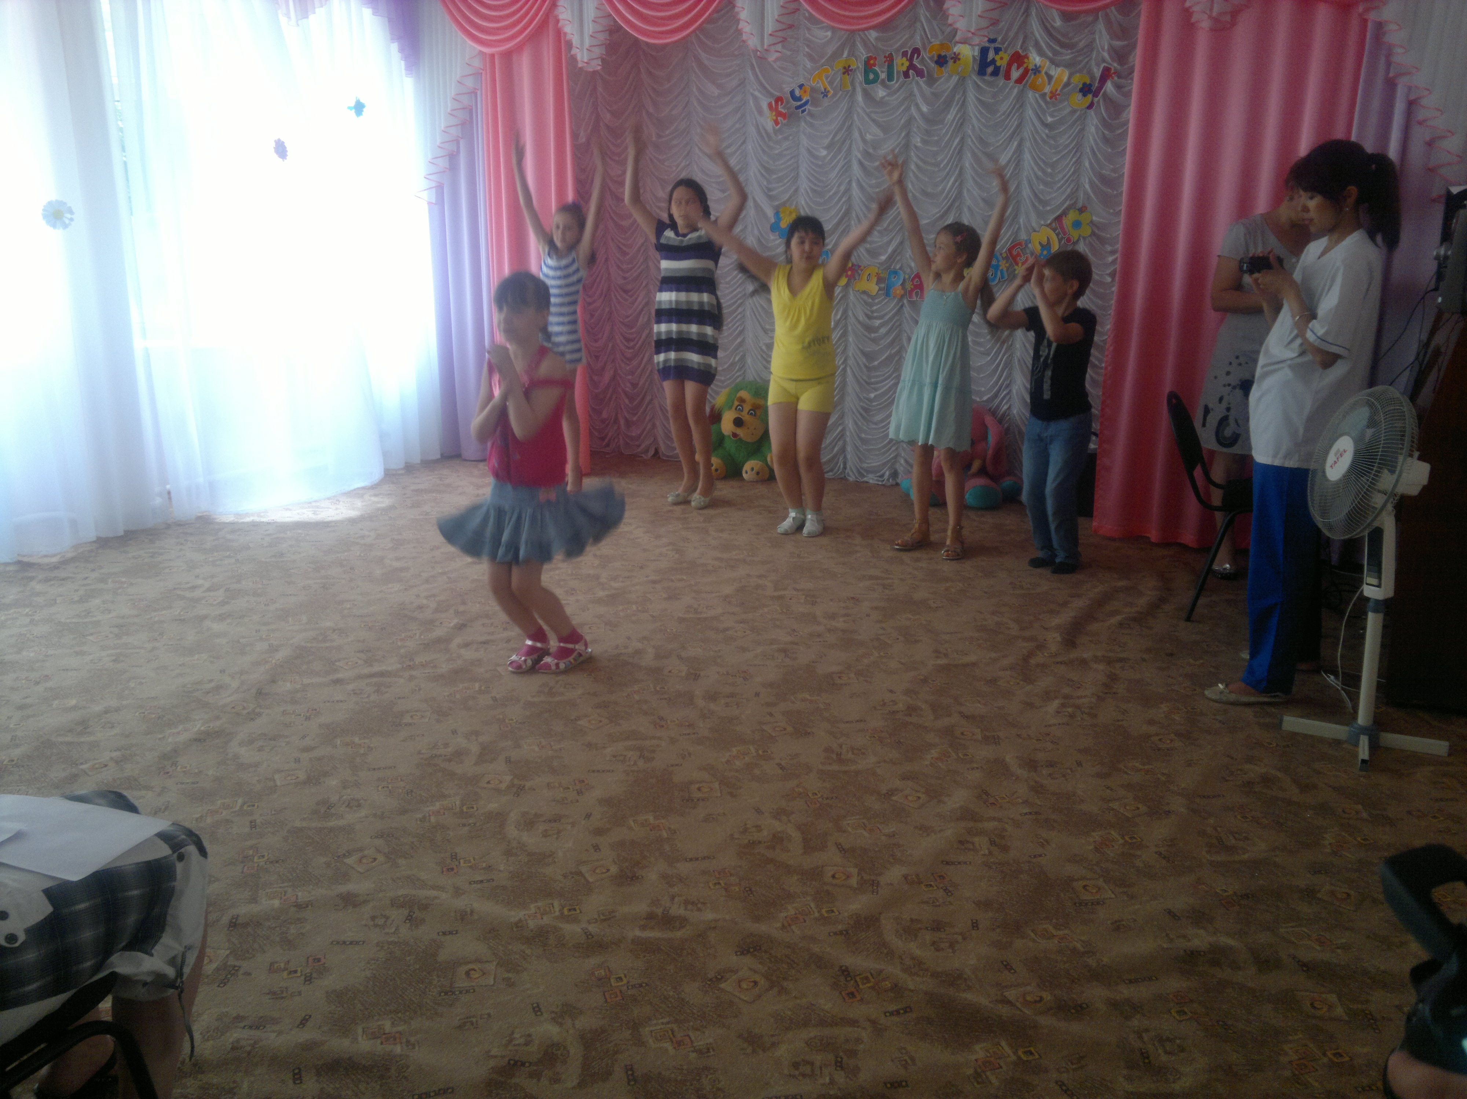

В рамках акции «Мейірімді жаз – 2012» профильные отряды «В стране сказок», «Радуга», «Оч.умелые ручки» оказали материальную помощь в виде одежды, настольных игр, детских книг детям из малообеспеченных семей пришкольного лагеря «Жұлдызды қала». Ребята из отряда «Жигер» оказали помощь в работе школьного библиотекаря. А 20 июня профильный отряд «Move Ahead» в очередной раз встретились со своими друзьями из реабилитационного центра. «Move Ahead» выступили с концертной программой и передали подарки ( поделки) от профильного отряда «Радуга».

